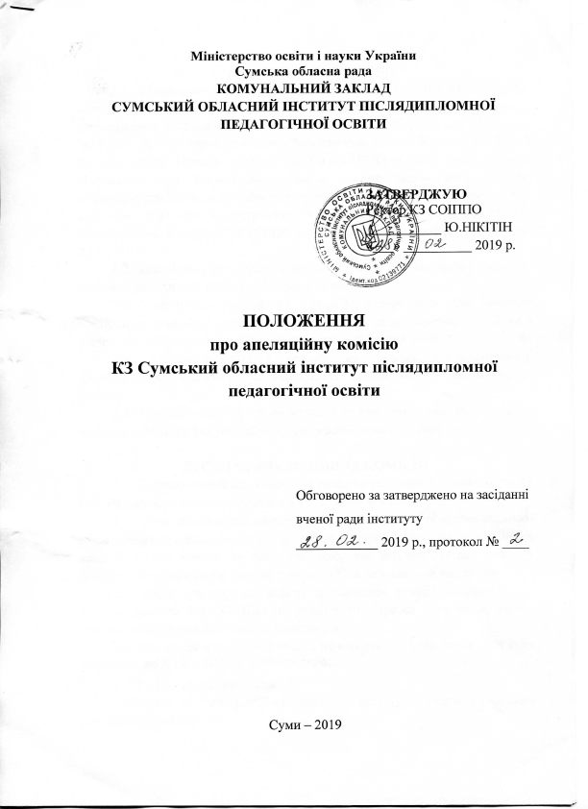

І. Загальні положення
1.1. Положення про апеляційну комісію КЗ СОІППО відповідає вимогам Умов прийому до вищих навчальних закладів України в 2019 році, затверджених наказом Міністерства освіти і науки України від 11 жовтня 2018 року № 1096, зареєстрованих у Міністерстві юстиції України 21.12.2018 № 1456/32908; Правил прийому до КЗ СОІППО у 2019 році, а також Положення про приймальну комісію вищого навчального закладу, затвердженого Наказом Міністерства освіти і науки України 15 жовтня 2015 року № 1085 та зареєстровано в Міністерстві юстиції 04.11.2015 № 1353/27798, Статуту КЗ СОІППО та Положення про приймальну комісію КЗ СОІППО.
1.2. Положення регламентує порядок створення апеляційної комісії, визначає принципи її роботи, процедуру апеляції.
1.3. Апеляційна комісія КЗ СОІППО утворюється для розгляду апеляцій вступників, з метою захисту прав осіб щодо оскарження оцінки з дисципліни, отриманої під час фахових вступних випробувань.
1.4. Апеляційна комісія працює на засадах демократичності, прозорості, об’єктивності та відкритості відповідно до законодавства України.
1.5. Розгляд апеляцій проводиться з метою виявлення об'єктивності виставленої оцінки і не передбачає можливості перескладання іспиту.

ІІ. Склад апеляційних комісій
2.1. Головою апеляційної комісії призначається один із проректорів КЗ СОІІПО, який не є членом фахових атестаційних комісій.
2.2. Склад апеляційної комісії формується з числа провідних науково-педагогічних працівників інституту, які не є членами фахових атестаційних комісій. Склад комісії, за винятком осіб, які входять до неї згідно з посадовими обов’язками, щороку поновлюється не менш ніж на третину.
2.3. Склад та порядок роботи апеляційної комісії затверджується наказом ректора КЗ СОІППО не пізніше 01 березня і визначає термін повноважень апеляційної комісії на один рік.
2.4. До складу апеляційної комісії не можуть входити особи, діти яких вступають до КЗ СОІППО у поточному році.
2.5. Голова апеляційної комісії:
- подає на затвердження ректору інституту розклад засідань апеляційної комісії;
- приймає апеляційні заяви від абітурієнтів, які не згодні з отриманим на вступних випробуваннях результатом;
- здійснює організацію роботи апеляційної комісії;
- подає до приймальної комісії на затвердження протокол із результатами роботи апеляційної комісії.
З числа членів апеляційної комісії обирається секретар комісії.

ІІІ. Порядок подання заяв на апеляцію
3.1. Вступник має право подати письмову апеляційну заяву на ім'я голови апеляційної комісії КЗ СОІППО про незгоду з оцінкою, отриманою ним на вступному іспиті.
3.2. Подана апеляційна заява, в разі її задоволення апеляційною комісією, анулює результати вступного іспиту, на яке вона подається. За результатами розгляду апеляції письмова робота оцінюються заново відповідно до визначених критеріїв.
3.3. Апеляція вступника щодо екзаменаційної оцінки (кількості балів), отриманої на вступному іспиті у КЗ СОІППО, повинна подаватись особисто вступником не пізніше наступного робочого дня після оголошення екзаменаційної оцінки.
3.4. Апеляційні заяви від інших осіб, в тому числі родичів абітурієнтів, не приймаються й не розглядаються.
3.5. Абітурієнт, який претендує на перегляд оцінки, отриманої на вступному іспиті, повинен пред'явити документ, що посвідчує його особу, та подати екзаменаційний лист вступного іспиту.
3.6. Заяви на апеляцію, подані в не установлений термін, до розгляду не приймаються.
3.7. Апеляції з питань вилучення вступника з вступного іспиту не розглядаються.
3.8. Порядок подання і розгляду апеляції повинен бути оприлюднений та доведений до відома вступників не пізніше ніж за 7 днів до початку вступних іспитів.

IV. Порядок розгляду апеляцій
4.1. Апеляції на результати вступних випробувань розглядає апеляційна комісія КЗ СОІППО у складі голови комісії та двох викладачів з відповідної дисципліни з числа затверджених відповідним наказом.
4.2. Апеляція розглядається не пізніше наступного дня після її подання у присутності вступника.
4.3. Сторонні особи (в тому числі батьки абітурієнтів) до розгляду апеляції не допускаються.
4.4. На засіданні апеляційної комісії можуть бути присутні голови фахових атестаційних комісій. Вони мають право давати обґрунтовані пояснення вступнику та членам апеляційної комісії щодо відповідності виставлених балів затвердженим критеріям оцінювання.
4.5. Вступники запрошуються на засідання апеляційної комісії по одній особі. Вони знайомляться зі своєю перевіреною роботою, протоколами вступних випробувань та отримують пояснення щодо помилок і зауважень.
4.6. Додаткове опитування вступників при розгляді апеляцій не допускається.
4.7. За результатами розгляду апеляції виноситься рішення апеляційної комісії щодо оцінки за вступний іспит, про що складається протокол апеляційної комісії. У разі необхідності зміни оцінки (як у разі її збільшення, так і в разі зменшення), відповідне рішення вноситься до протоколу, а зміна оцінки відображається у роботі та екзаменаційному листі вступника.
4.8. Вступнику, апеляція якого розглядається, пропонується підписати протокол апеляційної комісії та вказати в ньому про свою згоду або незгоду з рішенням апеляційної комісії.
4.9. Якщо після наданих пояснень абітурієнт не погоджується з отриманою оцінкою, члени апеляційної комісії складають докладну рецензію, яка разом з роботою розглядається та затверджується на найближчому засіданні приймальної комісії.
4.10. Рішення апеляційної комісії приймаються більшістю голосів від загального складу комісії. Протокол підписують голова апеляційної комісії, члени та секретар. Рішення апеляційної комісії є остаточним та оскарженню не підлягає.
4.11. Результати засідання апеляційної комісії (протокол та рецензії) подаються на розгляд на засідання приймальної комісії.
4.12. Документи щодо апеляції результатів підсумкового контролю зберігаються у приймальній комісії протягом 5 років.

Відповідальний секретар
приймальної комісії Л.П.Івашина

